¿Cuál de las siguientes es la mayor ventaja de un flip-flop tipo D en comparación con un flip-flip RS síncrono?

- Un retraso de propagación de la señal más pequeño.

- Activación por flanco de bajada.

- No se tiene estados indeterminados a la salida.

- Solamente una entrada con una salida.

¿Qué tipo de dispositivo es aquel de la Fig. 5.9.1, si las formas de la señal en sus terminales CK y Q son las que se ilustran?
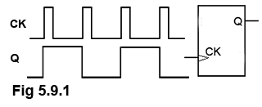

- Monoestable.

- Astable.

- Biestable síncrono.

- Biestable asíncrono.

